  
WEC   
***гонки на витривалість***

Цей турнір з грошовим призом в форматі ендюресн.

Турнір став можливим завдяки колаборації зі спільнотою ГТУКР!

Організатор від спільноти “PitStop” займається технічними питаннями та проведенням етапів; Організатори від спільноти «GTUKR» виступають у ролі суддів, розглядають протести та виносять вердикти з приводу них.

Все етапи пройдуть в класі Гр.3.

**Загальне положення турніру**

Ціль - забезпечення цікавих гонок та покращення скілу кожного пілота, де найкращий отримує найбільшу частку з грошового призу.

В загалом буде 15 етапів. Всі ці етапи поділені на 3 сезони по 5 етапі: 1й сезон - 5 етапів; 2-й сезон - 5 етапів; 3-й сезон - 5 етапів. Перерва після 1го та 2го сезону - один тиждень.

По кожним трьом сезонам буде окремі таблиці результатів, які будуть входити в загальну таблицю результатів. Розподіл призів буде на основі загальної таблиці.

Кожний учасник по реєстрації має вказати повну назву авто яке він обирає на сезон. На один сезон можно обрати одне авто. На другий сезон ви маєте обрати інше авто, коли вже авто з першого сезону обирати не можно. Так само треба і на третій сезон - ви маєте обрати будь яке авто окрім тих, які вже обирали на перший і другий сезон.

При реєстрації ви маєте вказати 3 різних авто на кожний окремий сезон.

Назва авто має бути повною і співпадати з назвою, яка вказана в Gran Turismo 7.

Наприклад: “Nissan GT-R NISMO GT3 ‘18”, а не “Нісан Гр3”.

Не повні або некоректні назви авто не приймаються - у такому випадку участник не проходить реєстрацію.

Участь на етапі на авто, на якому участник не реєструвався - анулювання результатів за етап.

**Відбір**

Через кваліфікацію, яка буде тривати 20 хвилин. Загальна кількість місць - 32 (Ліга 1 - 16 людей, Ліга 2 - 16 людей).

Погода: день, без вітру, сухо.

Авто для відбору - Nissan GT-R NISMO GT3 ‘18.

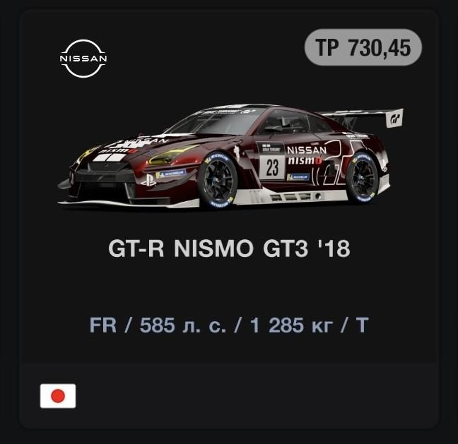

Трек для відбору - Red Bull Ring - повна траса.

День та час - не раніше 5го лютого, точна дата та час буде повідомлено пізніше.

Буде декілька днів відбору, щоб кожний встиг його пройти.

BoP - вкл.

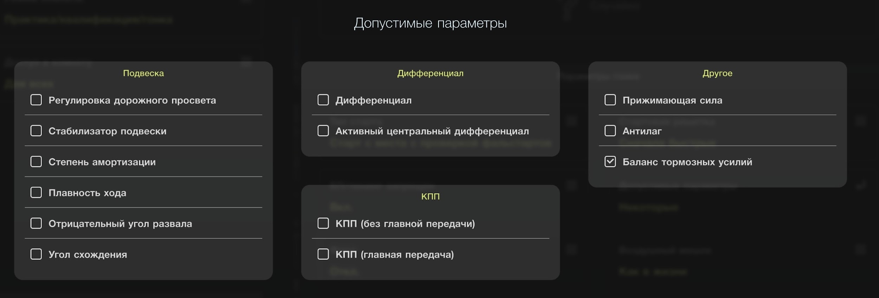

**Грошовий фонд**

Після закінчення відбору участник, який бажає прийняти участь щоб мати допуск на сезон має скинути на банку будь-яку суму від 100 грн. Відповідно щоб прийняти участь у всіх 3х сезонах пілот має скинути 300 грн.

Початкова сума в банці - 2000 грн - це сума від організатора турніра від спільноти Х та ГТУКР. Таким чином мінімальна сума призового фонду вийде 6500 грн. Але будь хто хоче за власним бажанням може поповнити банку на будь яку суму додатково.

Для Ліги 2 (якщо вона буде) призовий фонд буде складатись з донатів та з допусків на сезон (100+ грн).

Будь-яка сума, скинути на призовий фонд - не повертається.

**Важливо!** Гроші за допуск на сезон не приймаються до відбору! Будь які кошти, які надійшли до відбору, позначаються як добровільний донат для турніру для поповнення призового фонду!

Банка призового фонду - <https://send.monobank.ua/jar/3zgjjkPkhY> .

Розподіл призового фонду між місцями:

1е місце - 40% від призового фонду;

2е - 30%;

3е - 20%;

4е - 10%.

Розподіл призового фонду буде по итогу закінчення всіх сезонів, формування місць для призів буде на основі загальних результатів - очки усіх 3х сезонів в сумі.

В сезоні буде враховуватись 4 найкращих результатів з 5. Відповідно в загалом в турнірі буде враховуватись 12 найкращих результатів з 15.

Пілот може пропустити 1 етап в кожному сезоні.

Якщо пілот пропускає 2 етапа в сезоні - пілот дискваліфікується з сезону , але він має можливість прийняти участь в наступному сезоні.

Якщо пілот дискваліфікується з сезону сума за допуск на сезон - 100 грн або більше (якщо було скинуто більше) - не повертається.

При цьому будь яка сума скинути на призовий фонд - не повертається.

Якщо у пілота є поважна причина і може пропустити 2 і більше етапів в сезоні - про це треба завчасно повідомити організатора, щоб не отримати дискваліфікацію.

**Правила нанесення номеру та ліврей**

При реєстрації кожний учасник має вказати 3 бажаних номера.

Використання номеру на авто: будь який стиль доступний від гри (стандартні рамки). Ви можете обрати будь яку рамку та маєте нанести свій номер.

При цьому можно викорасти будь яку ліврею будь якого кольору.

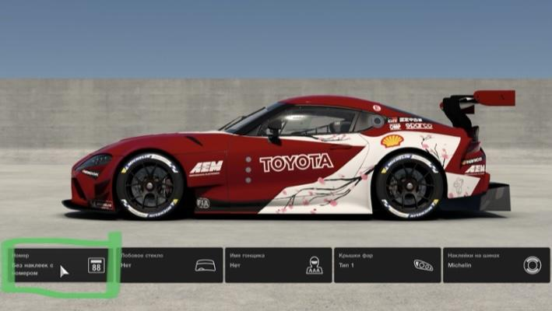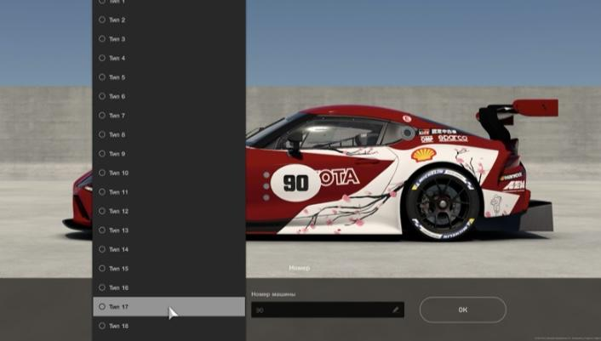

Повідомлення про зафіксований номер за кожним пілотом буду в тг каналі у гілці турніру.

**Дні та час проведення етапів**

Кожний етап стартує в 20:00 (відкриття лоббі в 19:40/50).

Етап буде проводитись раз на тиждень в один день серед тижня в будні дні - інформація буде в описі до етапа.

Про дні проведення буду повідомляти за тиждень до етапу.

**Правила нарахування штрафів**

Правила прописані від організатора ГТУКР - саме вони будуть діяти під час турніру.

Суддями, які будуть займаються опрацюванням протестів, будуть організатор від ГТУКР.

Правила, які пройшли перевірку правили та націлені на зберігання спортивного етикету кожним учасником.

Ознайомитись з правила ви можете за посилання: [Опис та логіка Суперліцензій](https://docs.google.com/document/d/18G56lnrdmA0hAH85lSJY91uechq9N_JzWywEfcS7KuY/edit?usp=sharing)  
<https://docs.google.com/document/d/18G56lnrdmA0hAH85lSJY91uechq9N_JzWywEfcS7KuY/edit?usp=sharing>

**Правила подачі протесту**

Час подачі протесту - 24 години після завершення етапу.

Інші подробиці та відео приклад подачі протесту будуть вказані пізніше.

**Режим кожної гонки та система очок**

\**подробиці будуть вказані до опису етапу.*

1. Кваліфікації: 10 хвилин; +1 очко за поул. Росхід гуми х2; росхід палива х2. Початкова кількість бензину - 50%. Час доби - пізній ранок; швидкість часу х2. Погода рандом.
2. Спринт: 15 хвилин; Стартова решітка згідно результатів кваліфікації; Очки: 1 місце - 16 очок; 2-15; 3-14; 4-13; 5-12; 6-11; 7-10; 8-9; 9-8; 10-7; 11-6; 12-5; 13-4; 14-3; 15-2; 16-1. +1 очко за краще коло. Росхід гуми х1; росхід палива х1. Початкова кількість бензину - 50%. Час доби - день; швидкість часу х2. Погода рандом. Пошкодження - легкі. Старт з місця з перевіркою фальшстарту.
3. Гонка: Стартова решітка згідно результатів спринту в реверсі; Старт с ходу. Очки: 1 місце - 32 очка; 2-30; 3-28; 4-26; 5-24; 6-22; 7-20; 8-18; 9-16; 10-14; 11-12; 12-10; 13-8; 14-6; 15-4; 16-2. +1 очок за краще коло. Погода - рандом. Усі інші подробиці будуть вказані в описі до етапу.

* В кваліфікації та спритні буде доступна тільки гоночна мʼяка гума.
* Кваліфікація та спринт проходять на одному треку/варіації трека.
* Росхід палива та знос гуми для гонки буде вказаний в описі до етапу.
* В кожній гонці буде вимога використання усіх типів гоночної гуми - мʼяка, середня та жорстка.
* У випадку, якщо під час гонки пішов дощ, вимога використання усіх типів гуми відміняється. Для відміни вимоги «шкала вологості» на треку має перевищити одну (першу) поділку. Вологість до однієї поділки не відміняє вимогу.
* На всіх етапах швидкість заправки - 4л/с.
* На всіх етапах BoP - вкл.

**Налаштування лоббі**

**Кваліфікація та спринт:**

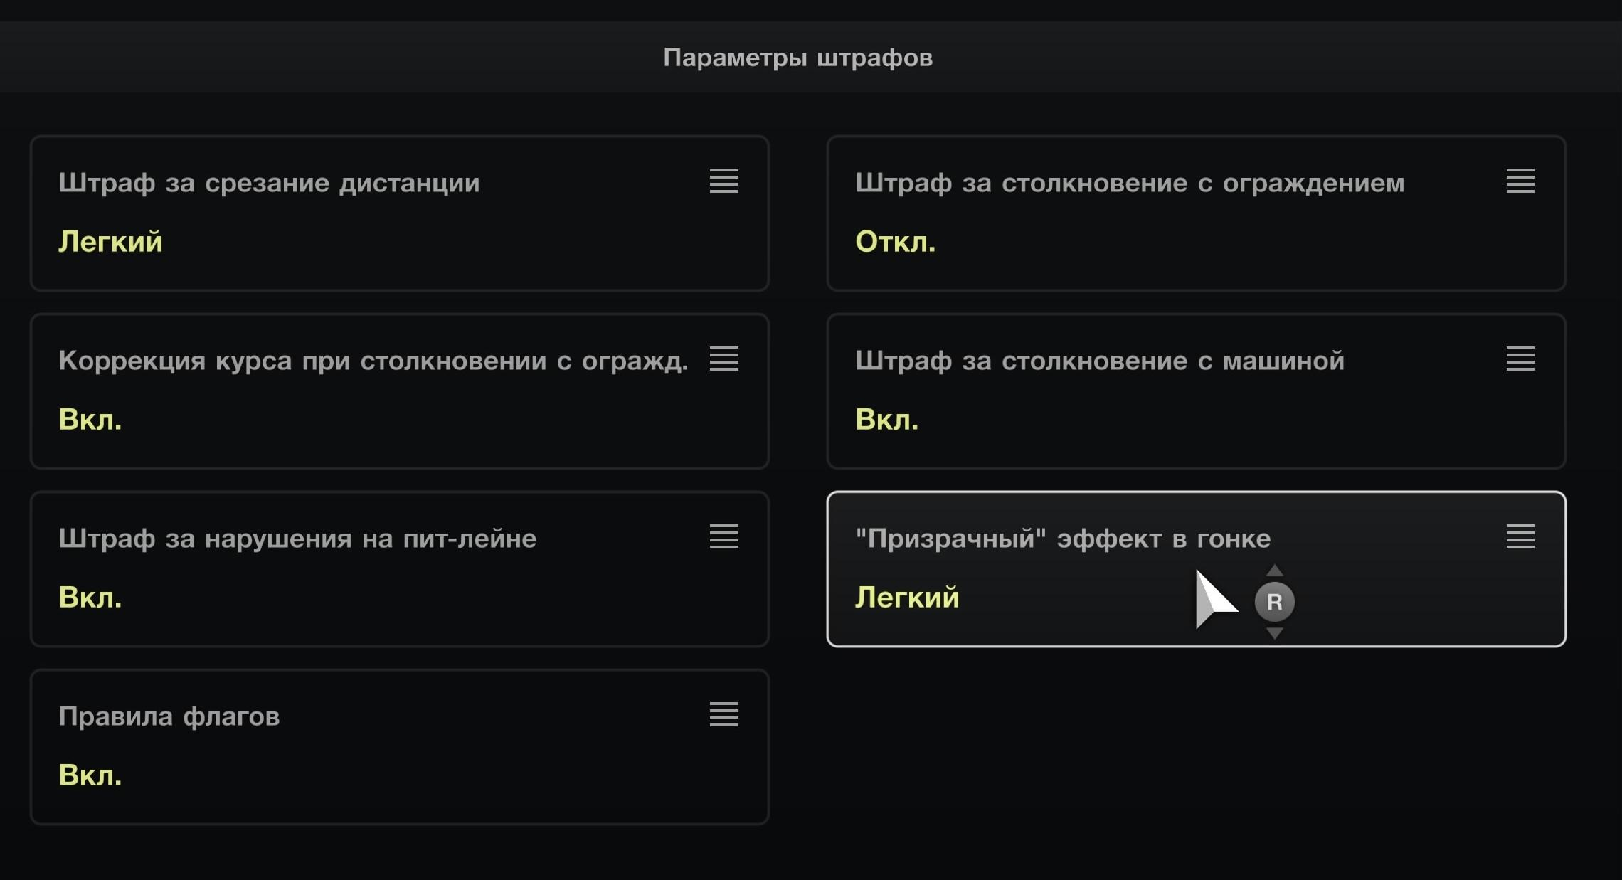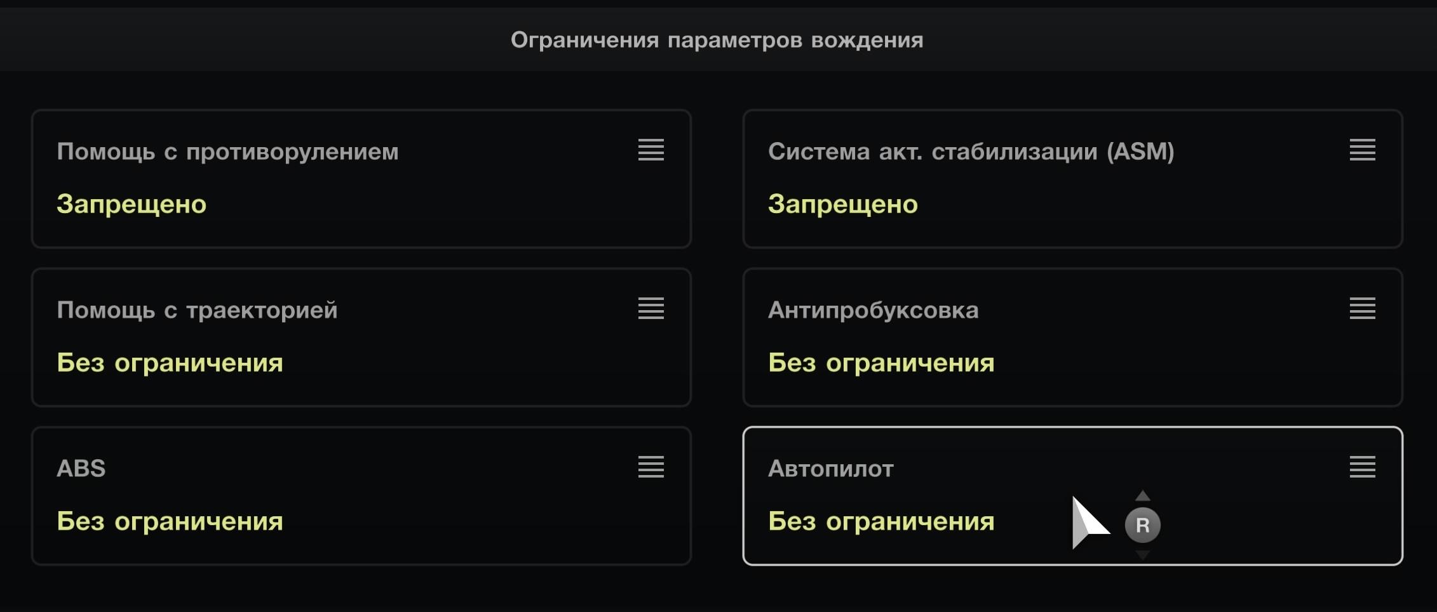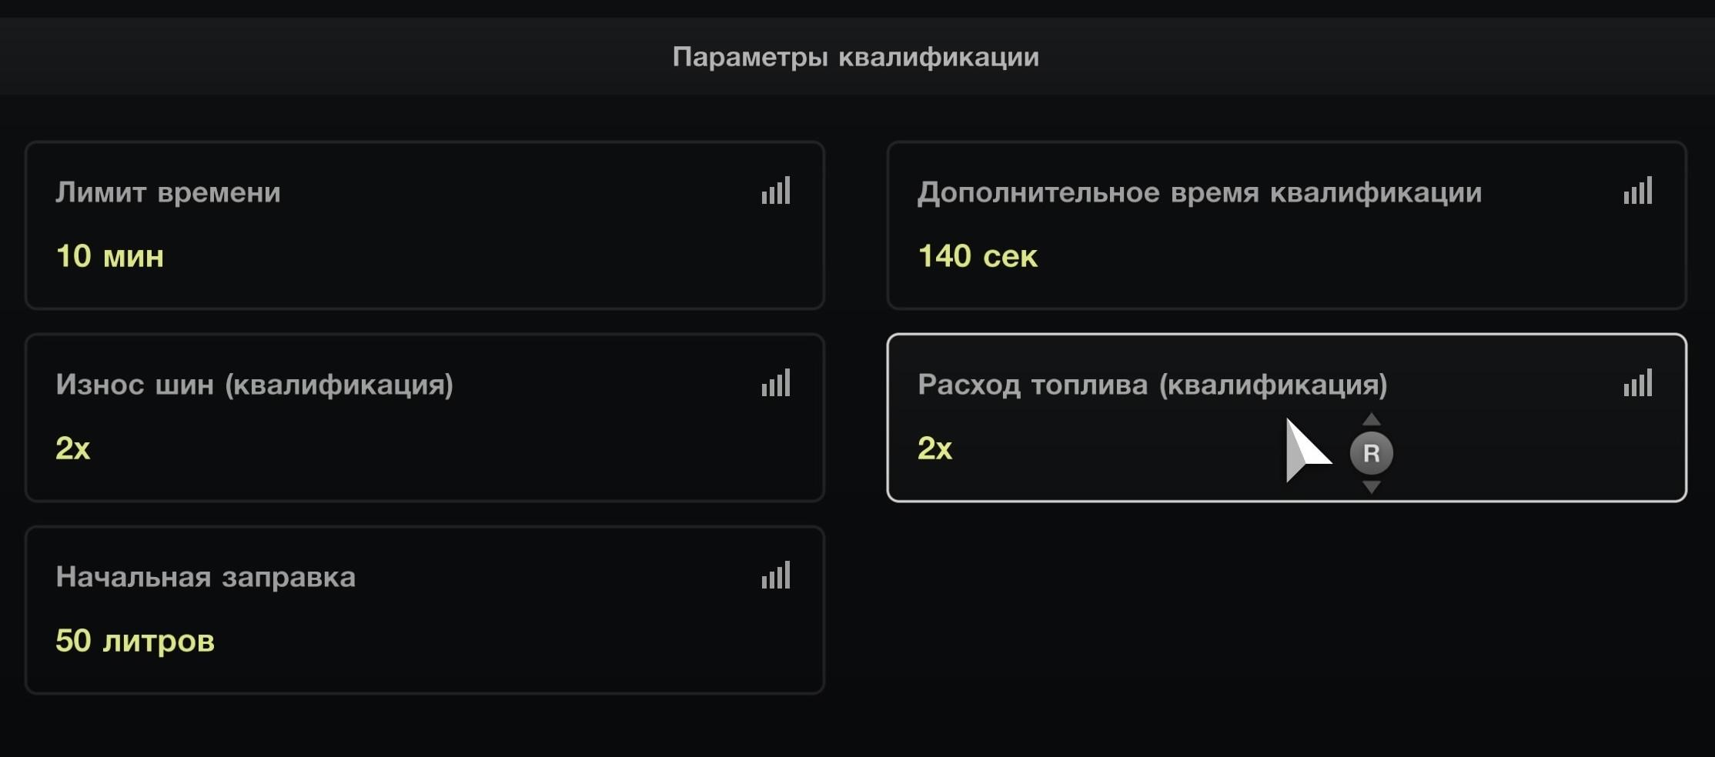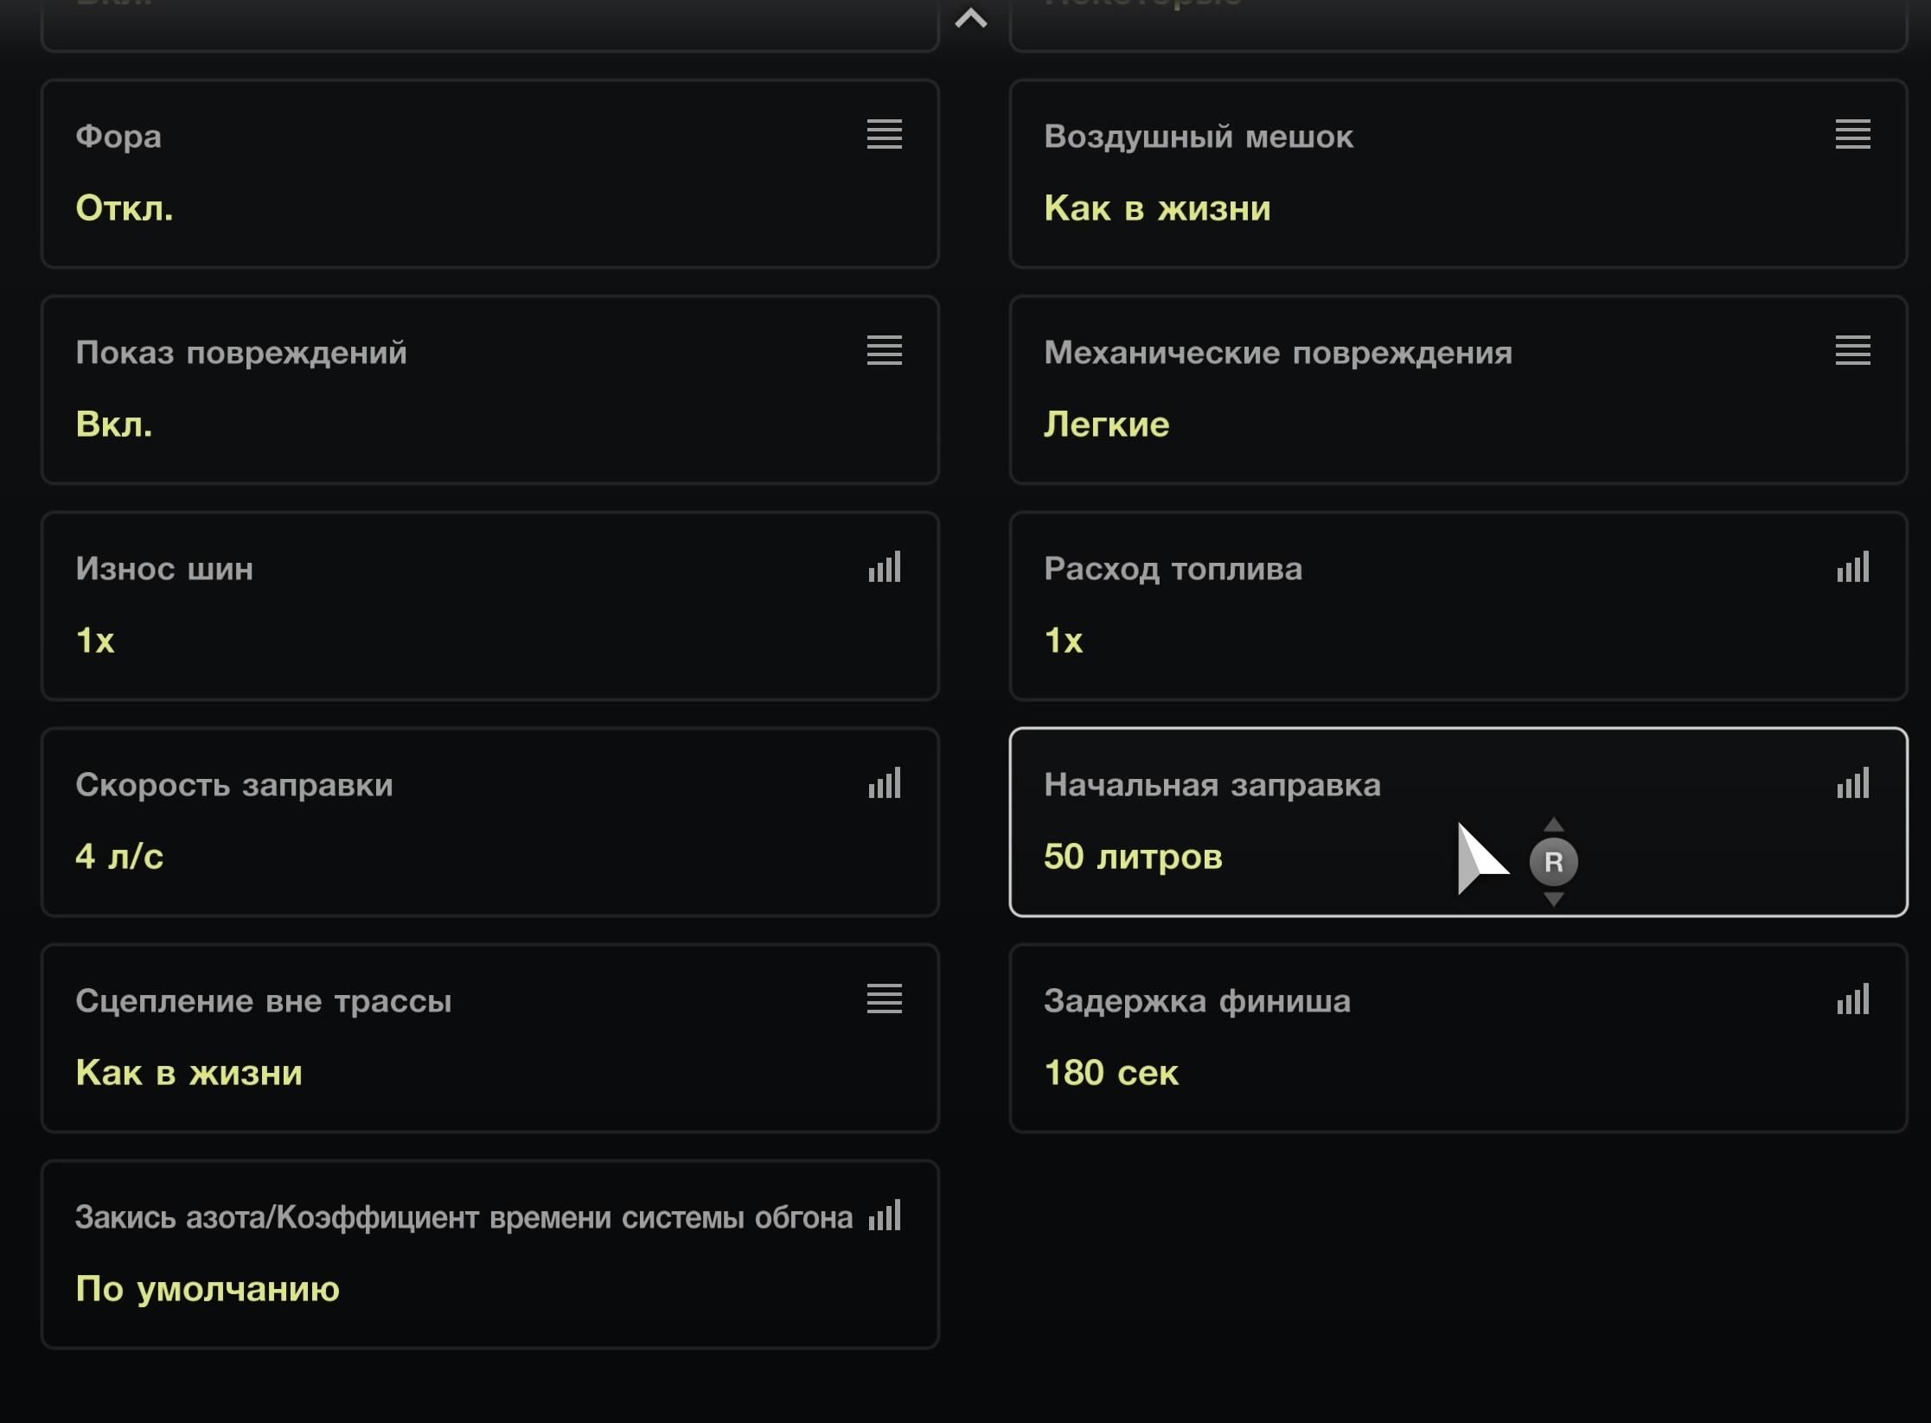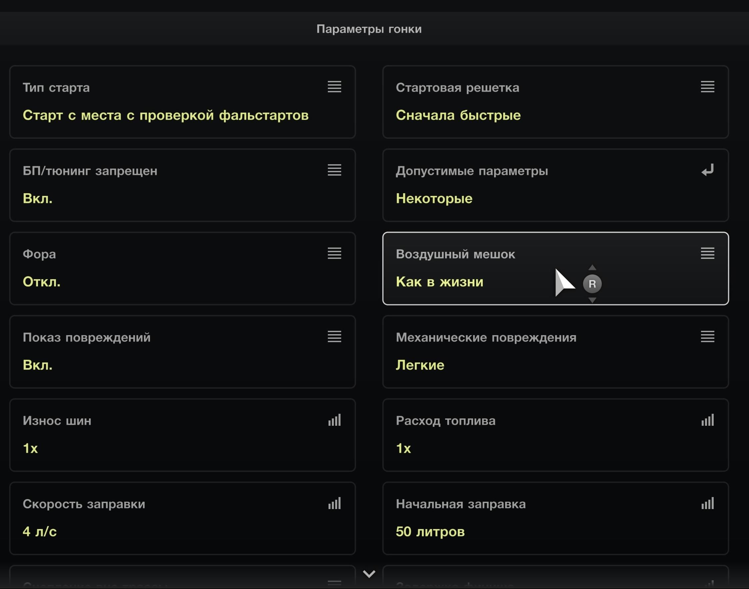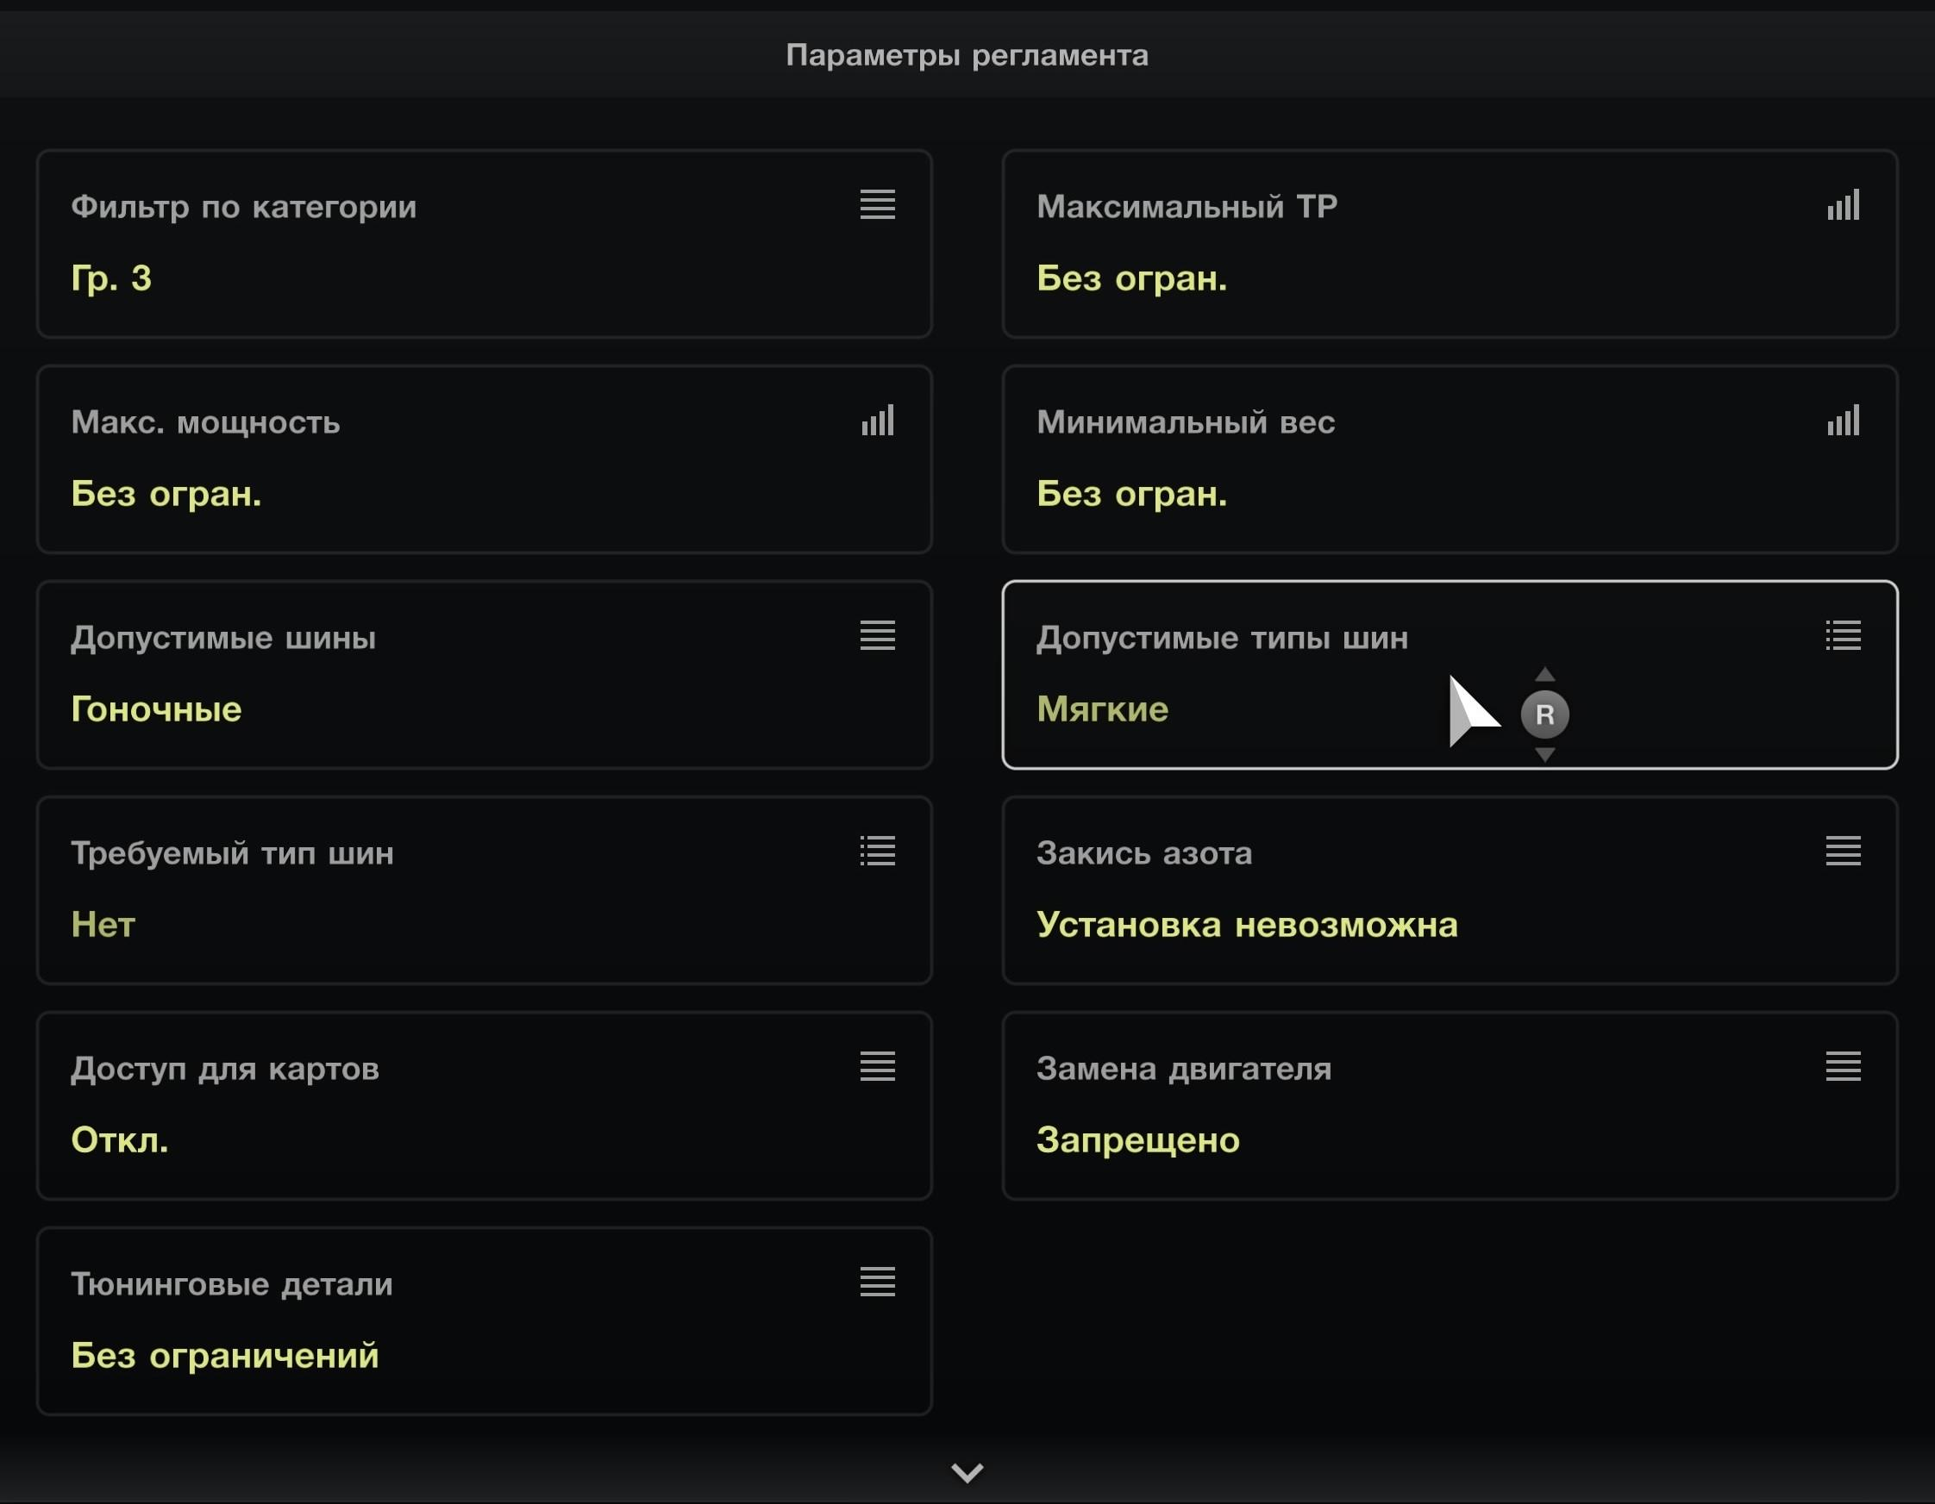

**Гонка:**

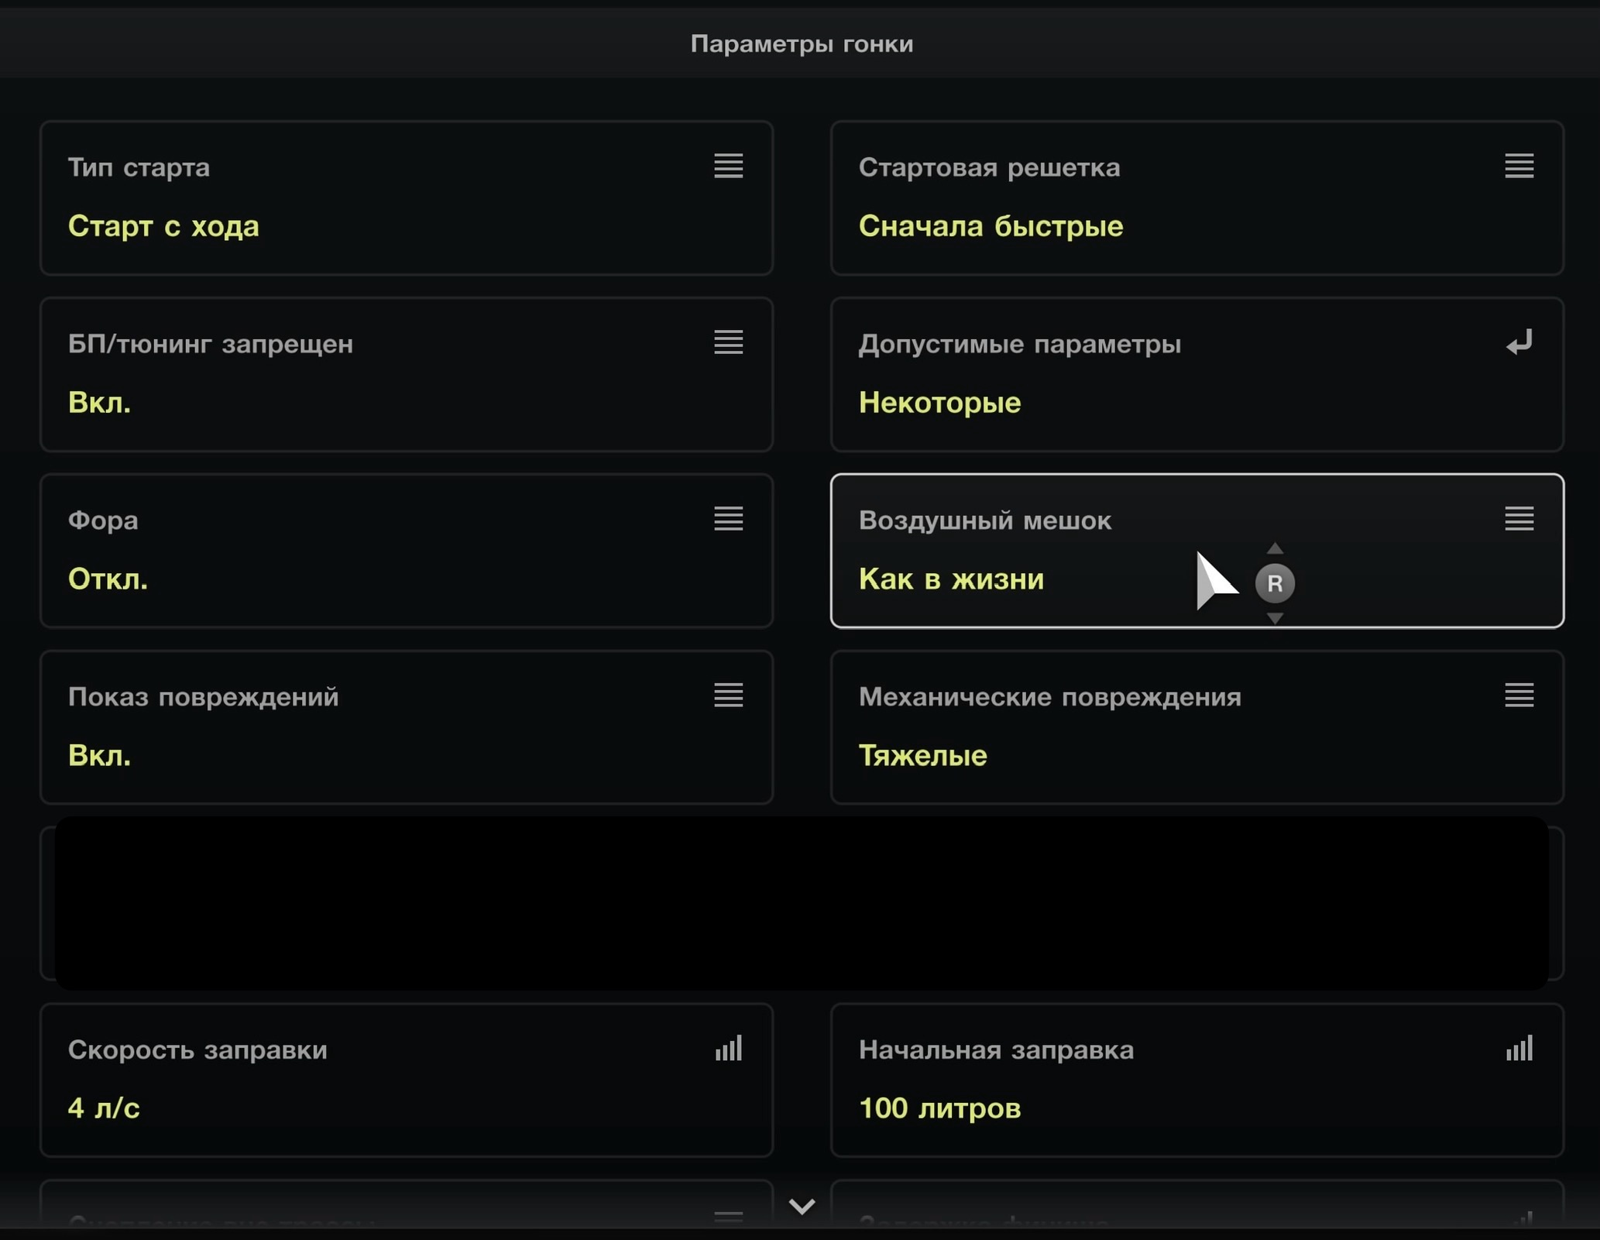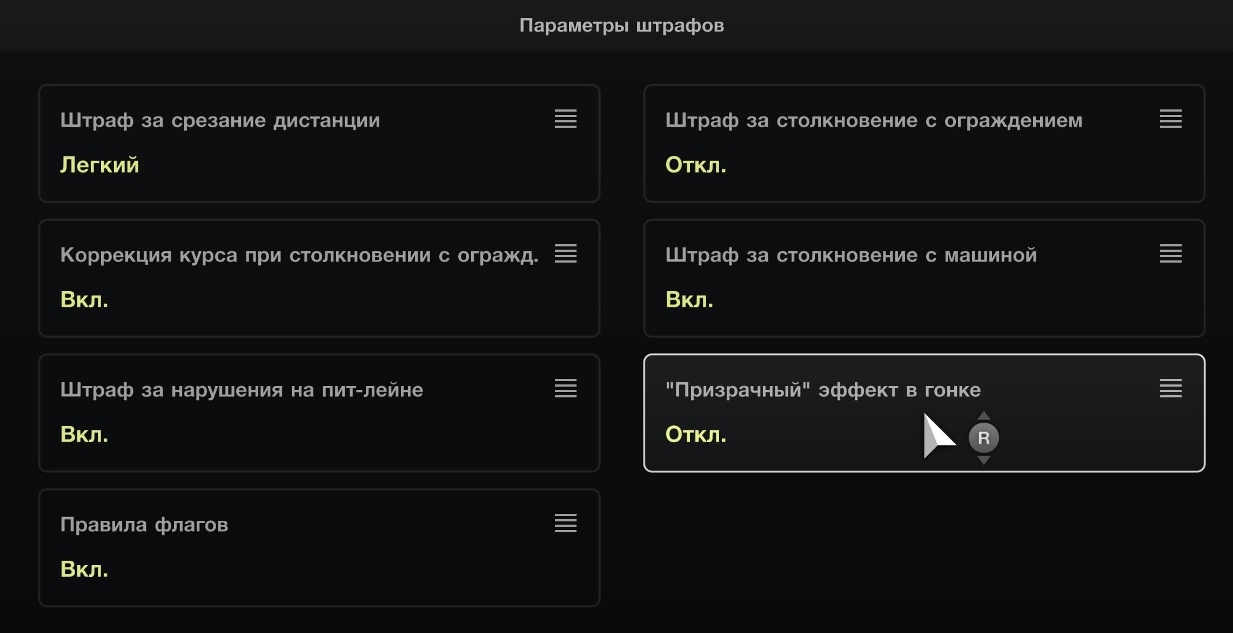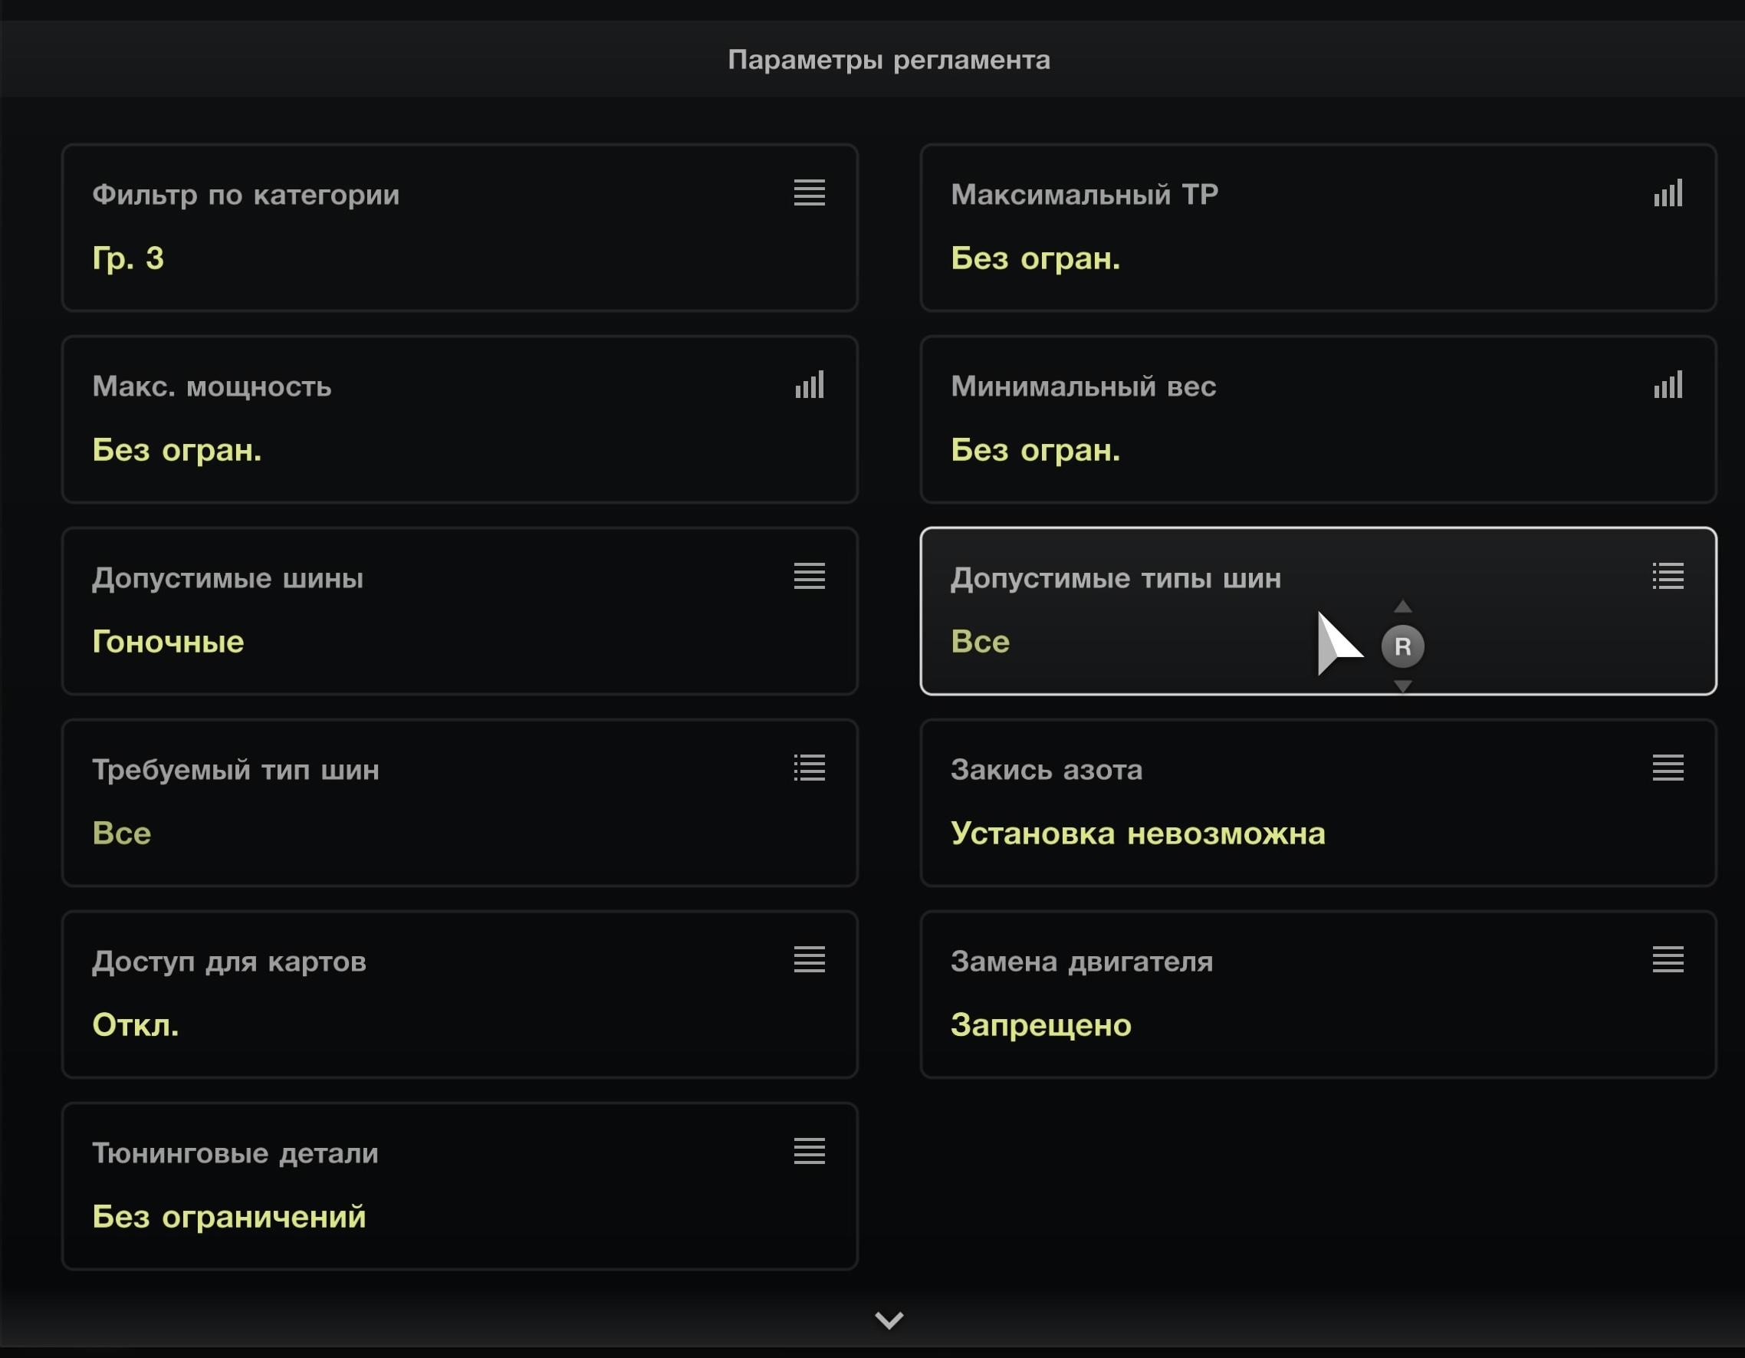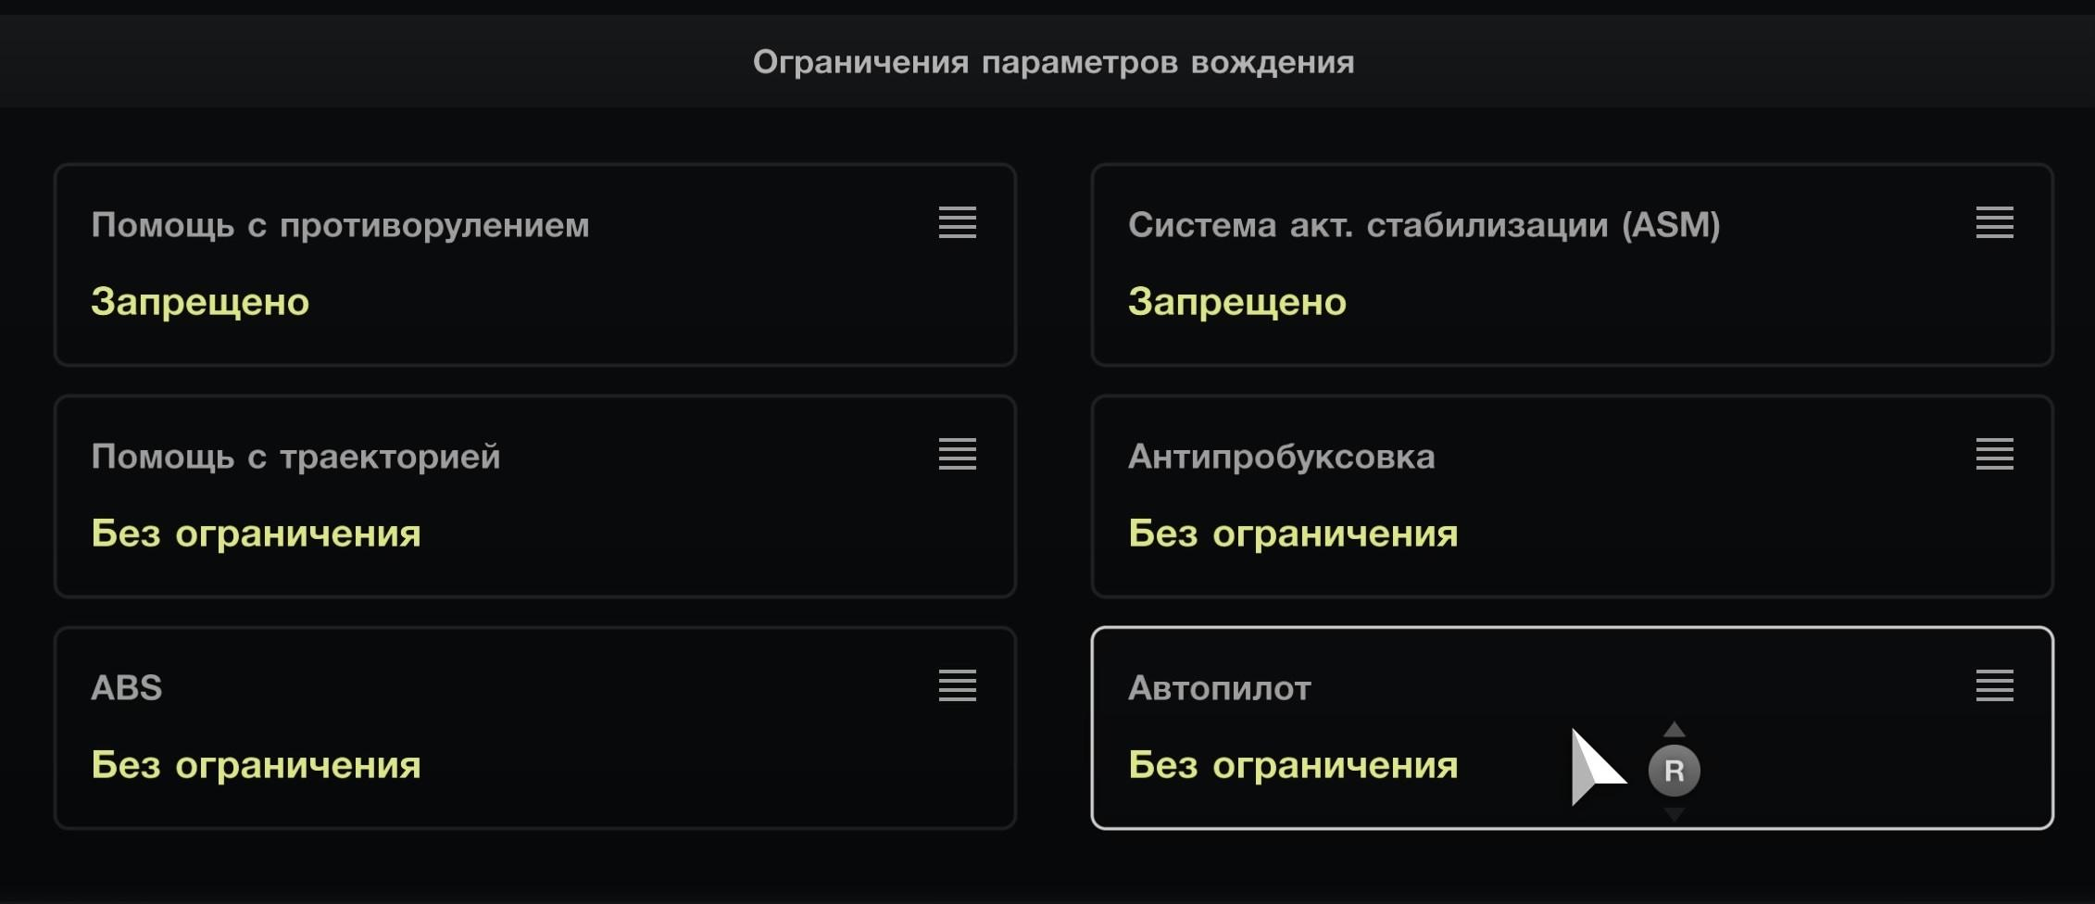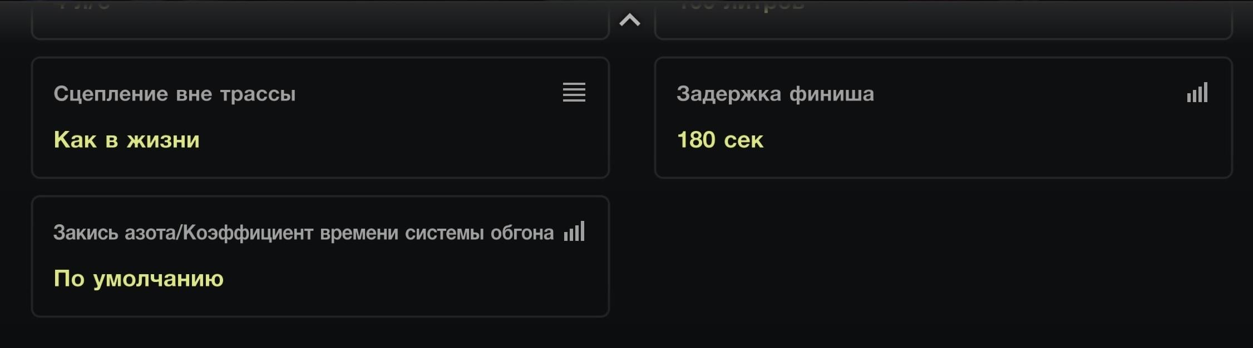

**Етапи**

**1й Сезон:**

1. Tokyo Expressway

* Спринт: центр (проти часової)
* Доба: день.
* Гонка: південь (проти часової)
* Доба: день, швидкість часу х12.
* Тривалість: 2 години.
* Росхід гуми х4, росхід палива х2.

2.Michelin Raceway Road Atlanta

* Спринт: повна траса.
* Гонка: повна траса.
* Доба: день , швидкість часу х6
* Тривалість: 1 година.
* Росхід гуми х8, росхід палива х3.

3..Suzuka Circuit (довга)

* Спринт: східна траса.
* Гонка: повна траса
* Доба: день, швидкість часу х5.
* Тривалість: 1,5 години.
* Росхід гуми х6, росхід палива х3.

4.Daytona

* Спринт: дорожня траса.
* Гонка: дорожня траса.
* Доба: день, швидкість часу х12
* Тривалість: 2 години.
* Росхід гуми х4, росхід палива х2.

5.Red Bull Ring

* Спринт: коротка траса.
* Гонка: повна траса.
* Доба: день, швидкість часу х5.
* Тривалість: 1 годину.
* Росхід гуми х8, росхід палива х3.

**2й Сезон:**

1.Spa

* Спринт: повна трасс.
* Гонка: повна траса.
* Доба: день, швидкість часу х5.
* Тривалість: 2 години.
* Росхід гуми х4, росхід палива х2**.**

2. WeatherTech Raceway

* Спринт: повна траса
* Гонка: повна траса.
* Доба: зоря, швидкість часу х10.
* Тривалість: 1 година.
* Росхід гуми х8, росхід палива х4.

3. Mount Panorama (довга)

* Спринт: повна траса.
* Гонка: повна траса
* Доба: зоря, швидкість часу х18.
* Тривалість: 1,5 години.
* Росхід гуми х5, росхід палива х3.

4.Monza

* Спринт: повна траса.
* Гонка: повна траса
* Доба: зоря, швидкість часу х10.
* Тривалість: 2 години.
* Росхід гуми х4, росхід палива х2.

5. Deep forest

* Спринт: повна траса.
* Гонка: повна траса
* Доба: зоря, швидкість часу х11.
* Тривалість: 1,5 години.
* Росхід гуми х6, росхід палива х3.

**3й Сезон**

1.Trail Mountain

* Спринт: повна траса.
* Гонка: повна траса.
* Доба: зоря, швидкість часу х7.
* Тривалість: 2 години.
* Росхід гуми х4, росхід палива х2.

2. Nurburgring

* Спринт: спринт.
* Гонка: nordschleife.
* Доба: день, швидкість часу х4.
* Тривалість: 1,5 години.
* Росхід гуми х4, росхід палива х2.

3.Interlagos

* Спринт: повна траса.
* Гонка: повна траса.
* Доба: зоря, швидкість часу х14.
* Тривалість: 1 годину.
* Росхід гуми х8, росхід палива х3

4. Catalunya

* Спринт: варіант національних гонок.
* Гонка: варіант Grand Prix.
* Доба: зоря, швидкість часу х10.
* Тривалість: 1,5 години.
* Росхід гуми х6, росхід палива х3.

5.Fuji Speedway

* Спринт: повна траса.
* Гонка: повна траса
* Доба: день, швидкість часу х5.
* Тривалість: 1 години.
* Росхід гуми х8, росхід палива х3.

**Реєстрація**

Реєстрація на турнір прийде на сайті: https://gt7.com.ua/championship/wec---gonki-na-vitrivalist/.

При реєстрації ви маєте одразу вказати по одному авто на кожний окремий сезон.

Пройшовши реєстрацію ви надаєте повну згоду з регламентом, а також з правилами нарахування штрафів, включаючи опис у документі «Опис та логіка Супердіцензії».